

รายงานการปฏิบัติราชการประจำเดือนกุมภาพันธ์
ประจำปีงบประมาณ พ.ศ. 2567
สถานีตำรวจภูธรเด่นชัย
งานสืบสวน
การจับกุมยาเสพติด
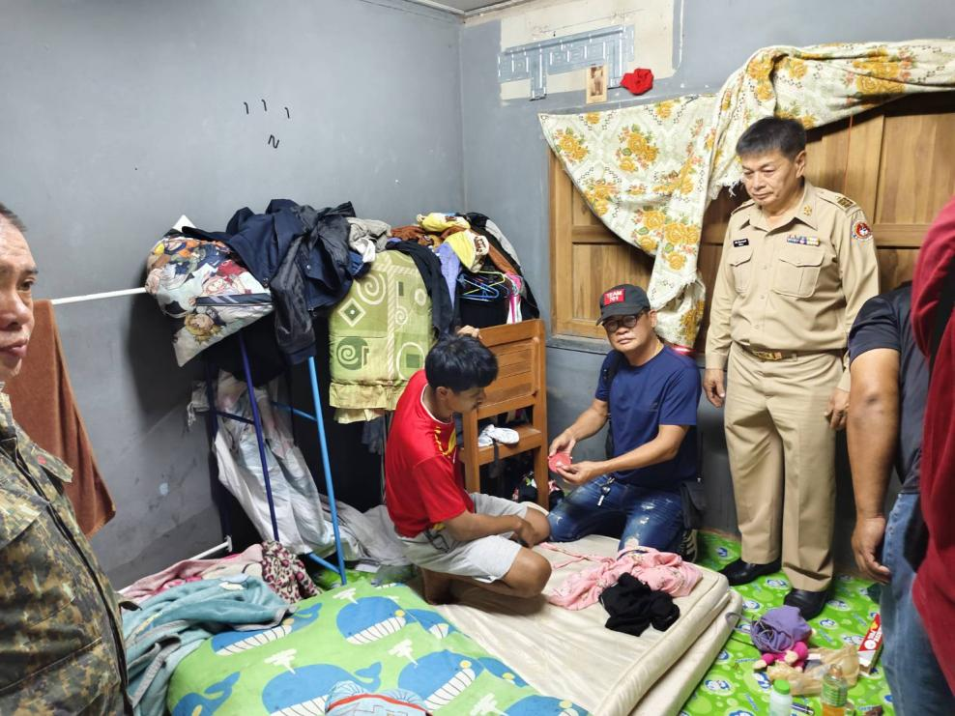
1.เมื่อวันที่ 20 กุมภาพันธ์ 2567 เวลา 14.30 น. เจ้าหน้าที่ตำรวจชุดปฏิบัติการสืบสวน ของสภ.เด่นชัย ร่วมกับเจ้าหน้าที่ฝ่ายปกครอง อำเภอเด่นชัย ร่วมกันจับกุม นายพีรพงษ์ ในข้อหา “มียาเสพติดให้โทษประเภท1(ยาบ้าหรือเมทแอมเฟตามีน)ไว้ในครอบครองโดยไม่ได้รับอนุญาต” พร้อมด้วยของกลาง ยาเสพติดทั้งหมด 10 เม็ด



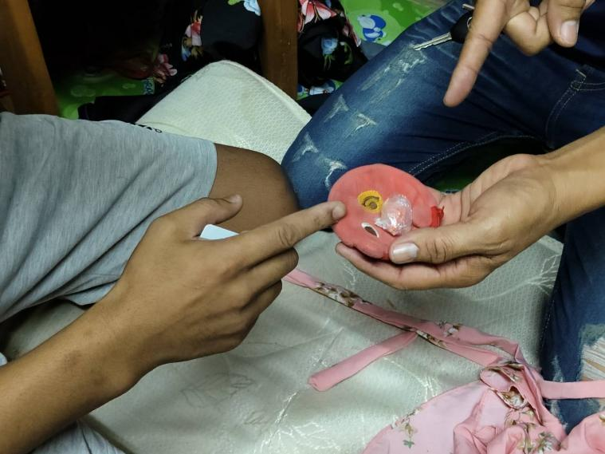
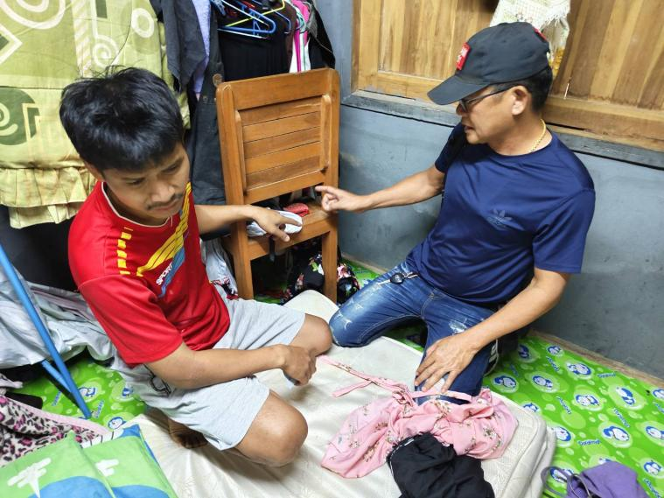

2.เมื่อวันที่ 8 กุมภาพันธ์ 2567 เวลา 11.20 น. เจ้าหน้าที่ตำรวจชุดปฏิบัติการสืบสวน ของสภ.เด่นชัย ได้จับกุมตัว นายนัฐพงศ์ ในข้อหา “มียาเสพติดให้โทษประเภท1(ยาบ้าหรือเมทแอมเฟตามีน)ไว้ในครอบครองโดยไม่ได้รับอนุญาต” พร้อมด้วยของกลาง ยาเสพติดทั้งหมด 4 เม็ด
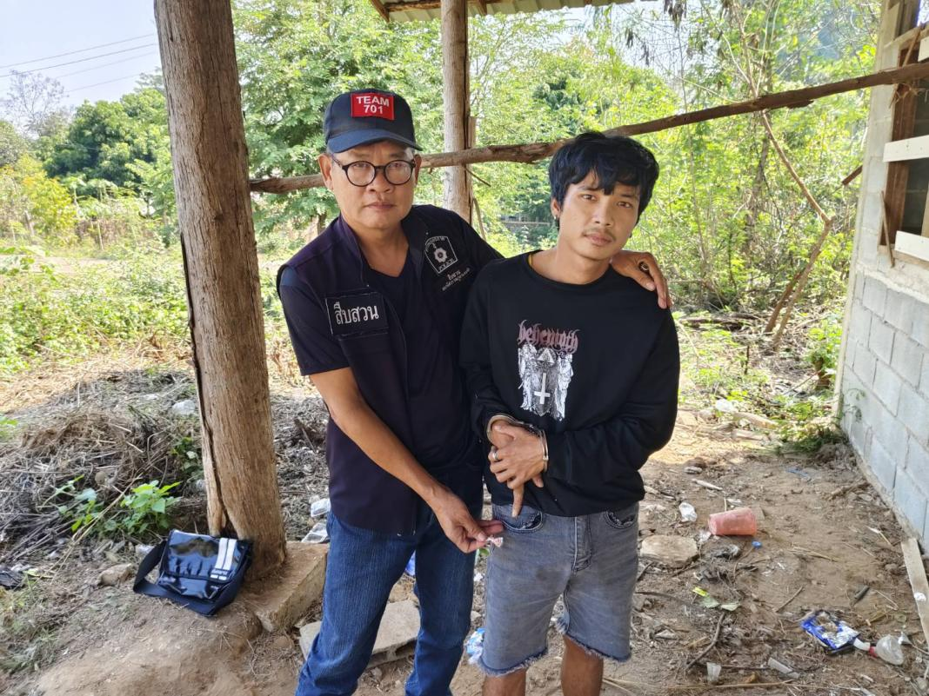

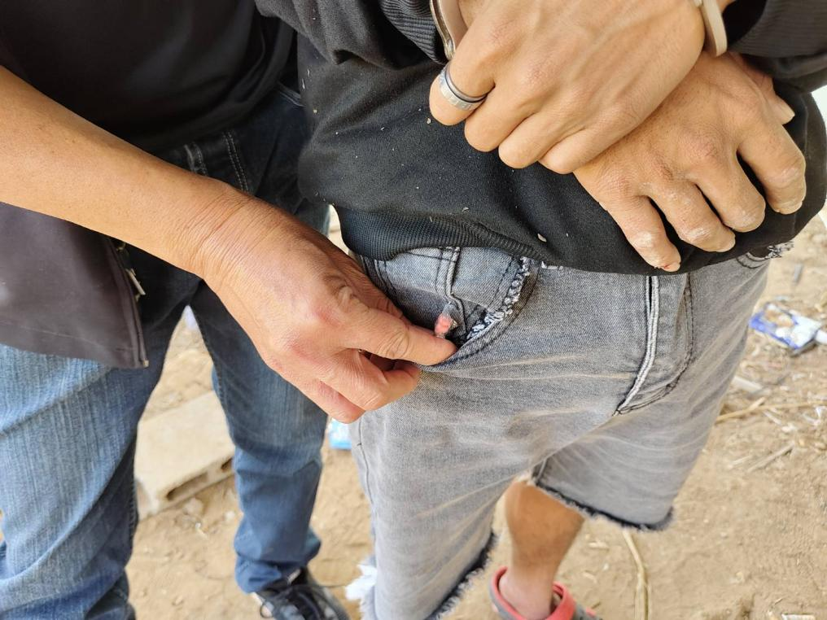

การจับกุมตามหมายจับ
1.เมื่อวันที่ 7 กุมภาพันธ์ 2567 เวลา 12.00 น. เจ้าหน้าที่ตำรวจชุดปฏิบัติการสืบสวน ของสภ.เด่นชัย ได้จับกุมตัว นายชานนท์ ซึ่งเป็นบุคคลตามหมายจับของศาลจังหวัดแพร่ที่ 423/2566 ลงวันที่ 29 พฤศจิกายน 2566 โดยกระทำผิดฐาน “ประมวลกฎหมายยาเสพติด(เสพเมทฯ , จำหน่ายโดยมีไว้เพื่อจำหน่ายเพื่อการค้า(หลบหนี)” “มีอาวุธปืนไว้ในความครอบครอง โดยไม่ได้รับอนุญาตจากนายทะเบียน”
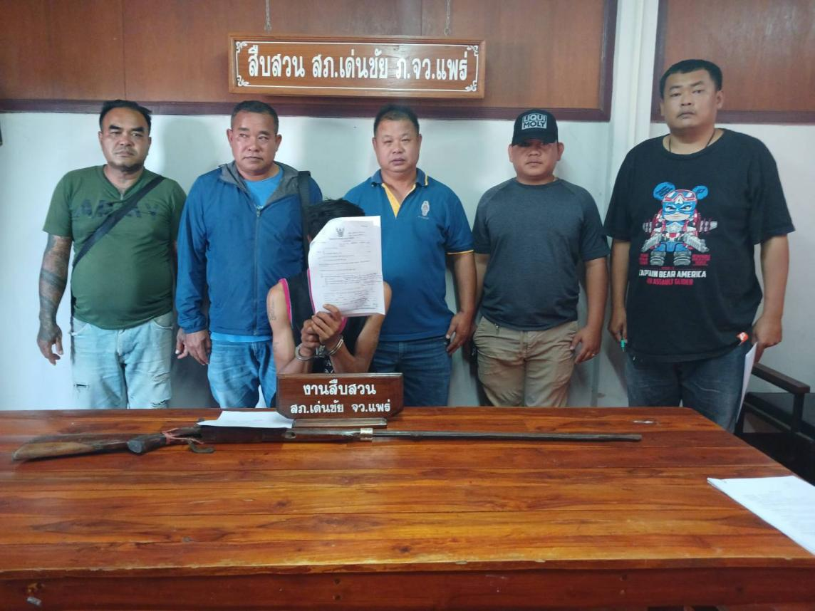

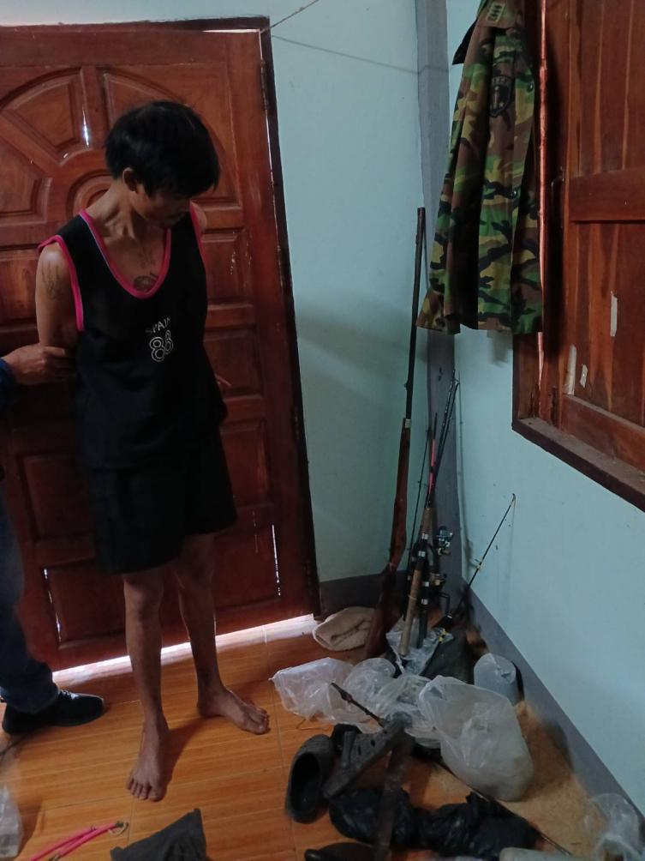

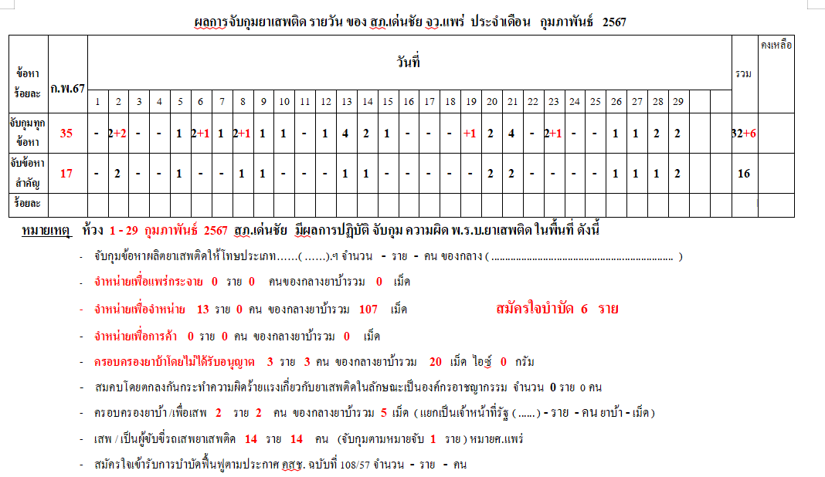
ผลการปฏิบัติการจับกุมยาเสพติด

